Il museo di storia patria e la collezione Stavropulos
Le immagini possono essere ingrandite facendo clic sopra con il mouse

Premessa
E' trattato nel forum alla pagina https://www.atrieste.eu/Forum3/viewtopic.php?f=90&t=3725
Il Museo, sito al primo piano di via Imbriani, la casa di città dei baroni Morpurgo, il cui museo è al secondo piano, conserva documenti e oggetti relativi alla storia locale
Il Museo cambia ogni tanto la disposizione degli oggetti, li presta per mostre, non se ne trovano cataloghi e nemmeno guide, qualche vecchia pubblicazione fra gli antiquari riguarda la collezione Stavropulos.
Il Museo è attualmente ( 2020-2021) chiuso per ristrutturazione. nessuna notizia sulla riapertura

Pianoterra
A pianoterra, senza indicazioni ulteriori, la campana della torre del Porto
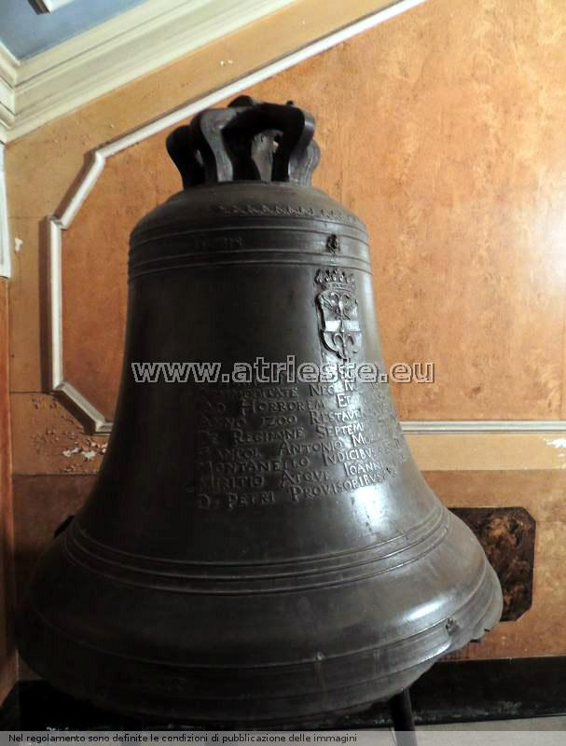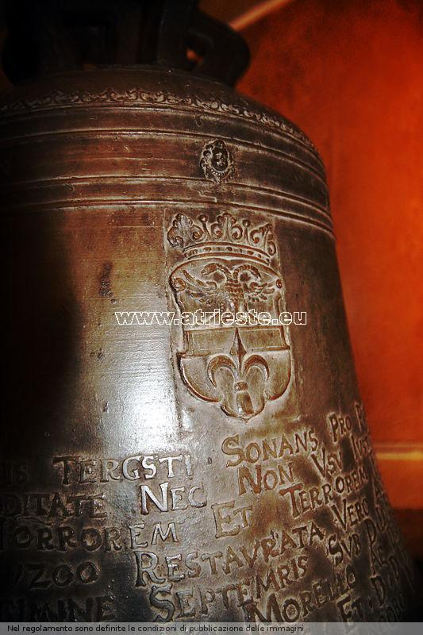
IL TESTO “CIVITAS TERGESTI SONANS PRO PUBLICA COMODITATE NEC NON USU IUSTITIAE AD HORROREM ET TERROREM FACTA ANNO 1200 RESTAURATA VERO ANNO 1636 DE REGIMINE SEPTEMRIS SUB D.D. BONZIO FRANCOL ANTONIO MORELLO AD DOMINICO MONTANELLO INDICIBUS ET D.D. PIETRO MIRITIO ATQUE IOANNE IACOPO LEO D. PETRI PROVISORIBUS”.

Primo piano
Dopo le prime sale dedicate alla collezione Stavropulos, vi sono le sale dedicate alle memorie locali, con i sigilli storici della città: la saliera trecentesca del vescovo Canopeo,
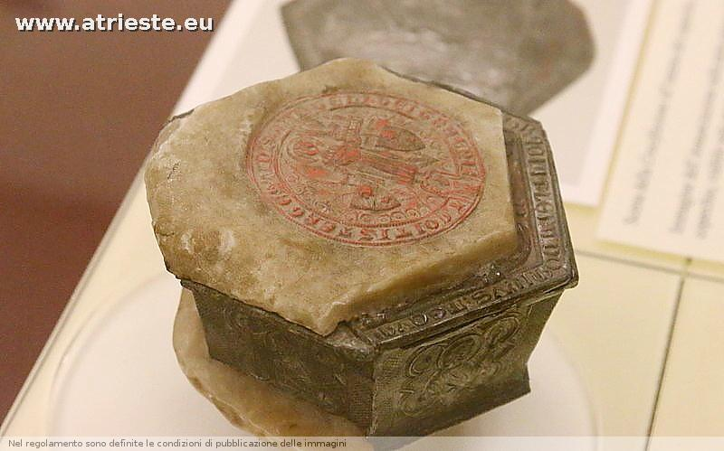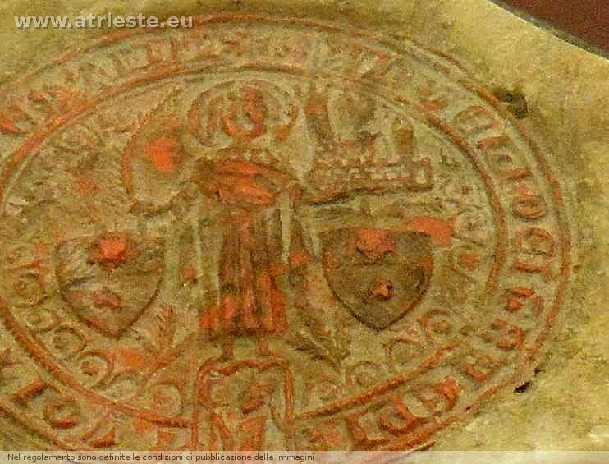
il sigillo trecentesco ( in versione successiva ) della città
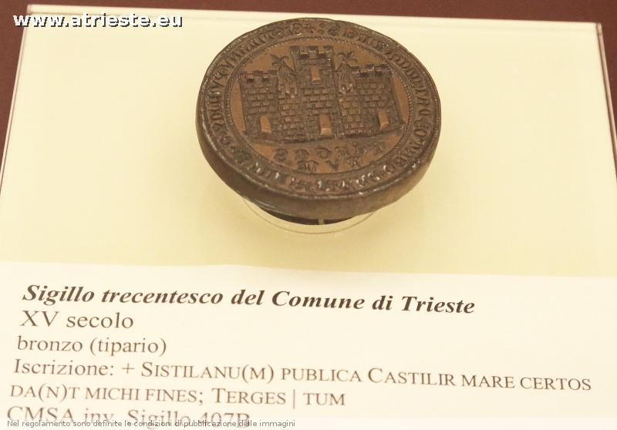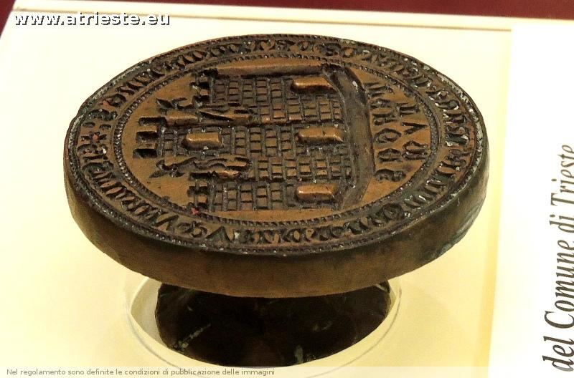
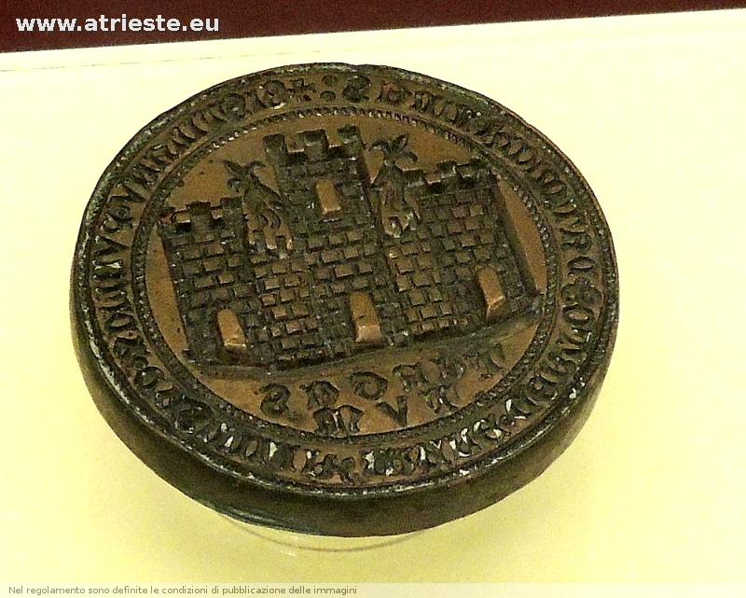
il sigillo fredericiano
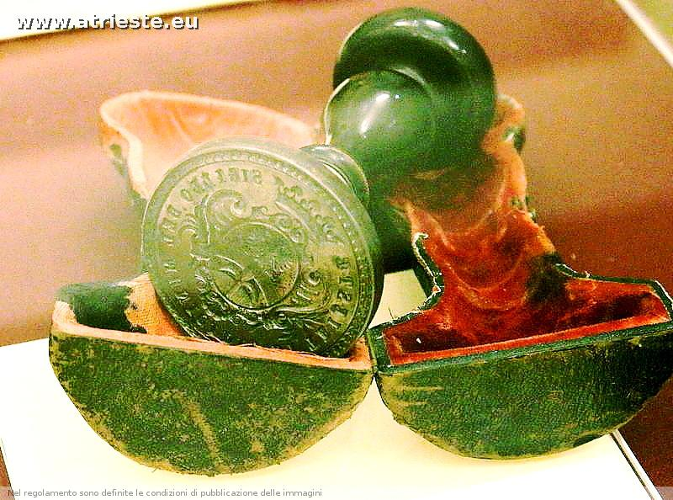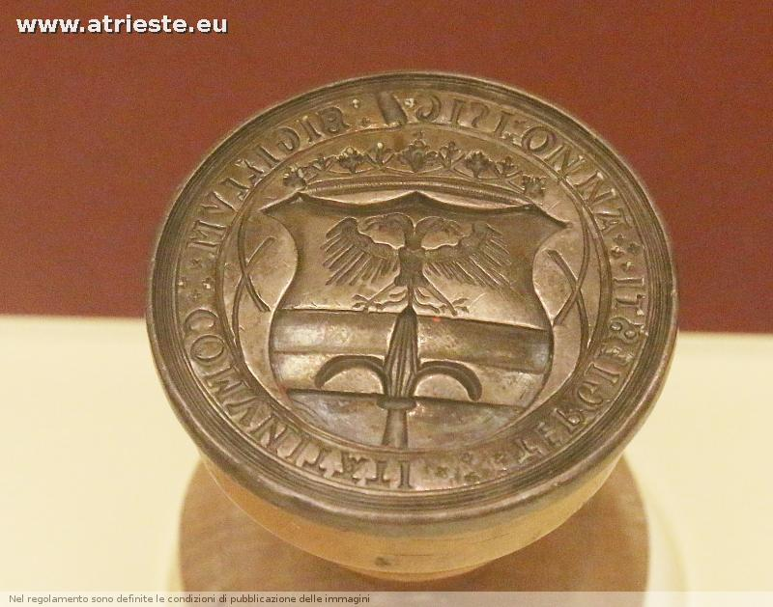
il sigillo dei vescovi
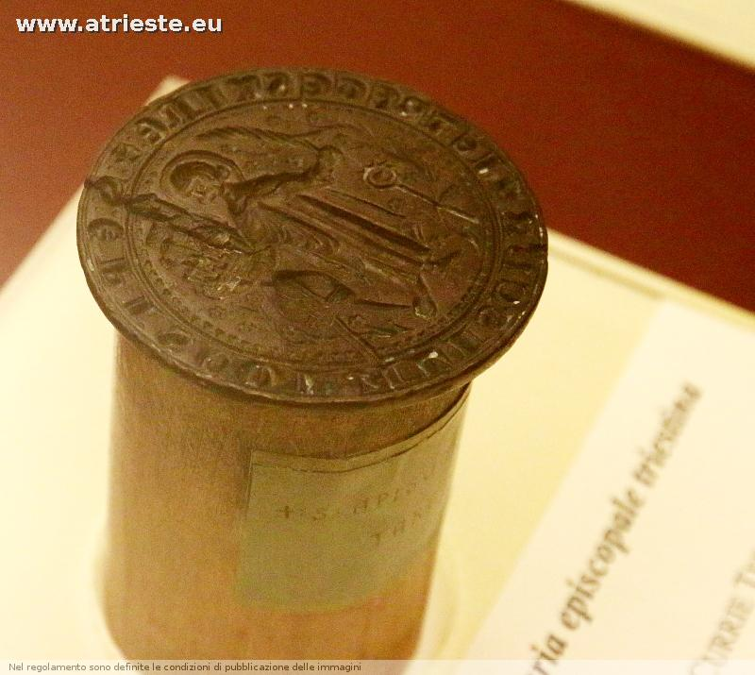
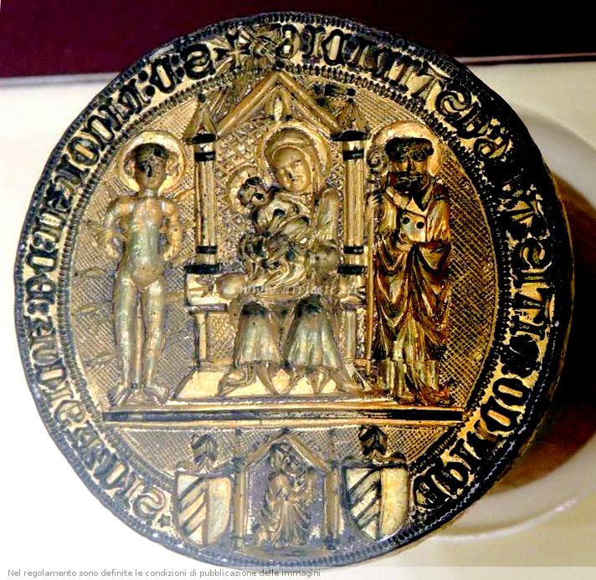
un ampio medagliere ( bisogna aprire i cassetti)
ecco un'immagine del principe Napoleone, figlio di Gerolamo Bonaparte, nato a Trieste in quella che ora è nota come Villa Necker, e nella storia conosciuto come Plon Plon e colegato al Risorgmento italiano per il matrimonio con la principessa Clotilde di Savoia. il matrimonio suggellò l'alleanza del 1859.
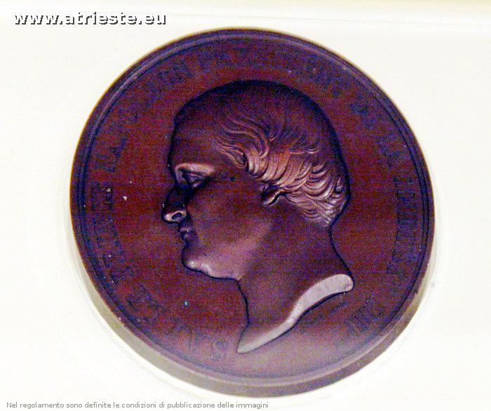
medaglie commemorative
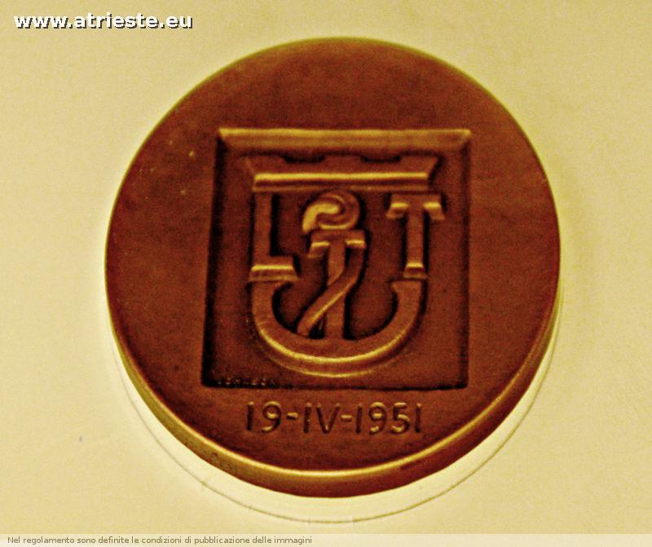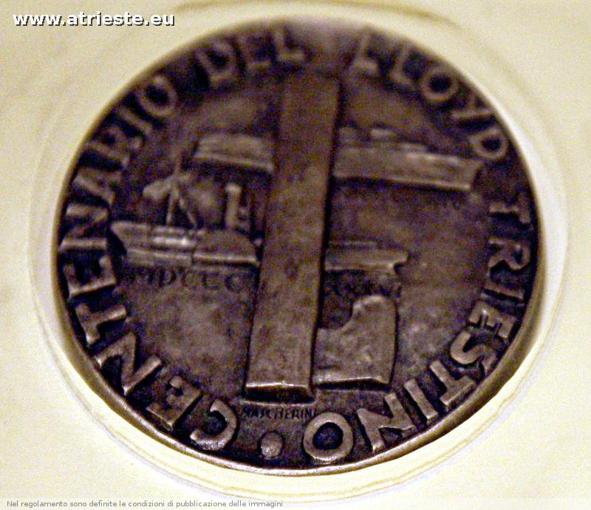
oggetti ricordo del Lloyd, ( attualmente - 2019 non esposti)
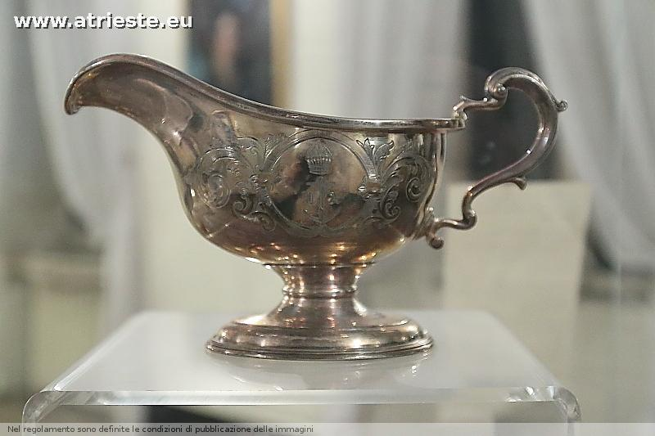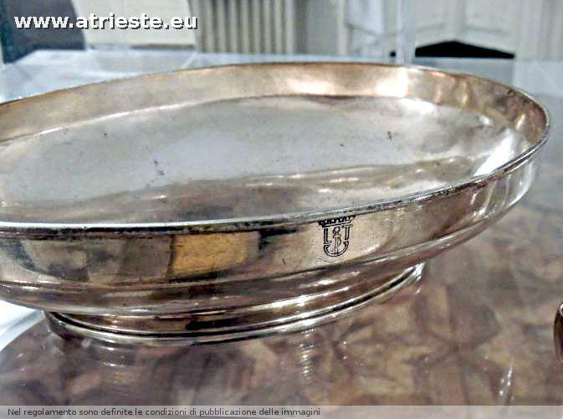
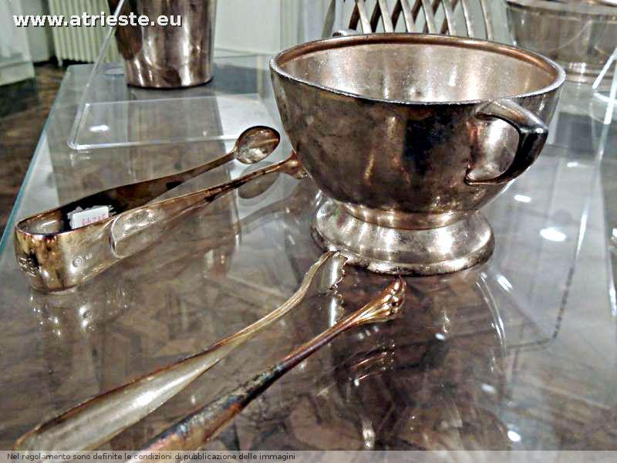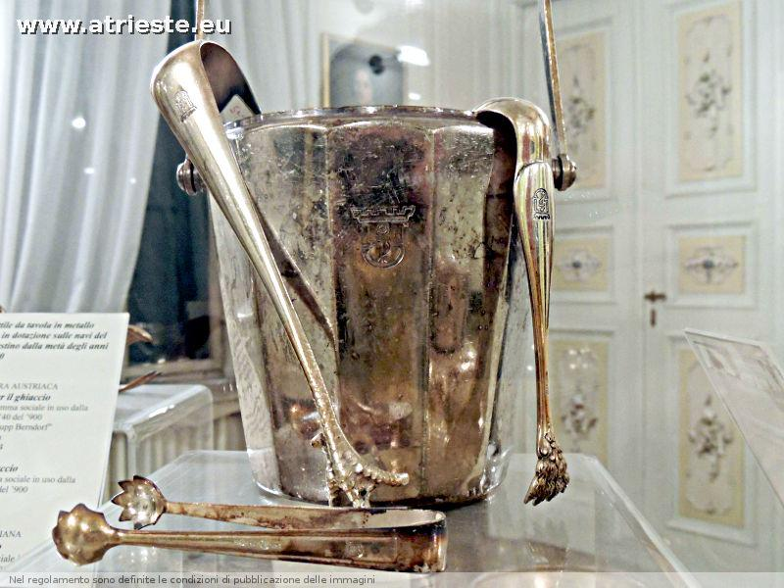
dei Napoleonidi
il modellino di villa Murat
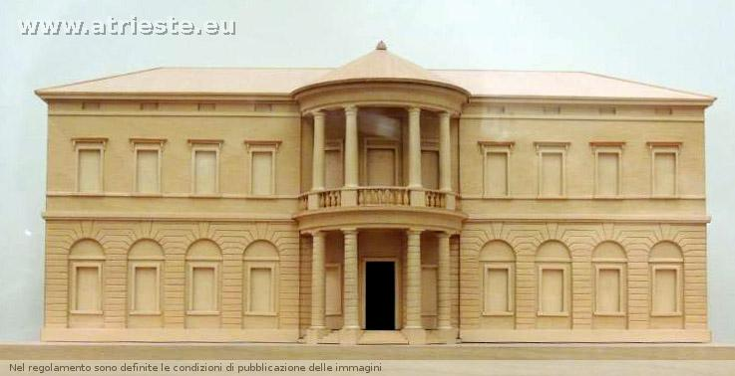
e i loro bicchieri con stemma
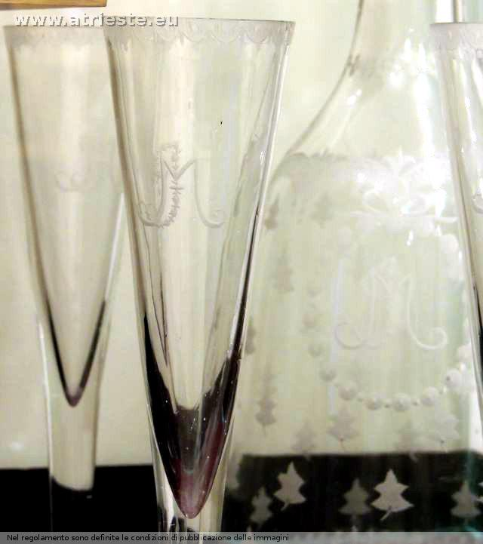
miniature di Napoleone
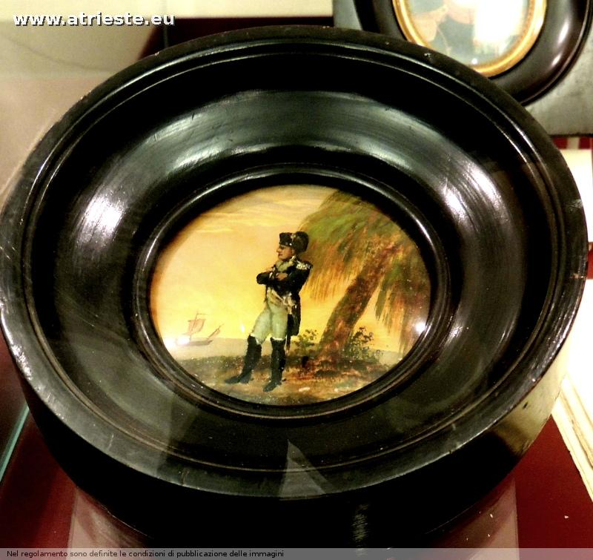
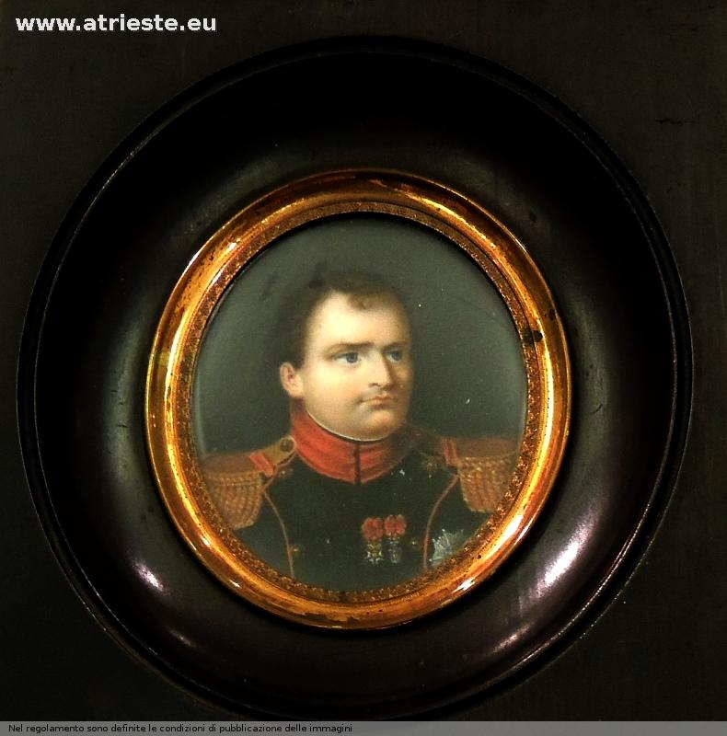
una divisa di patrizio triestino, ( attualmente - 2019 non esposta)
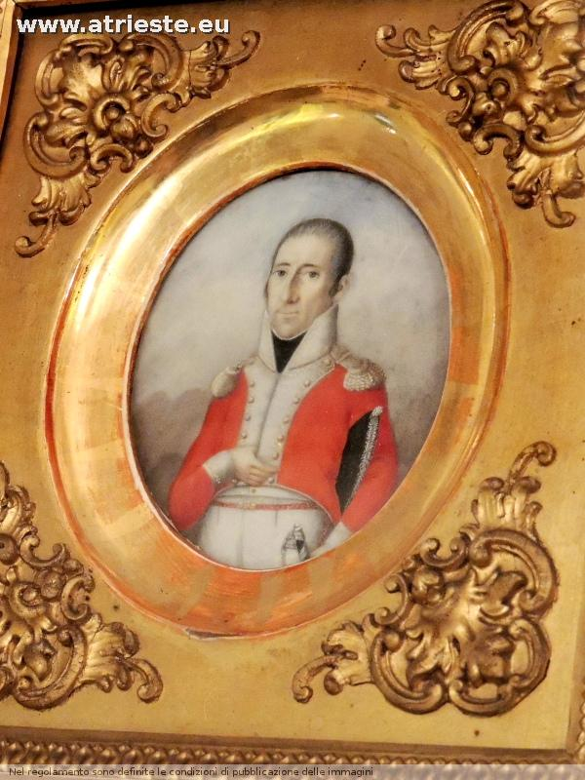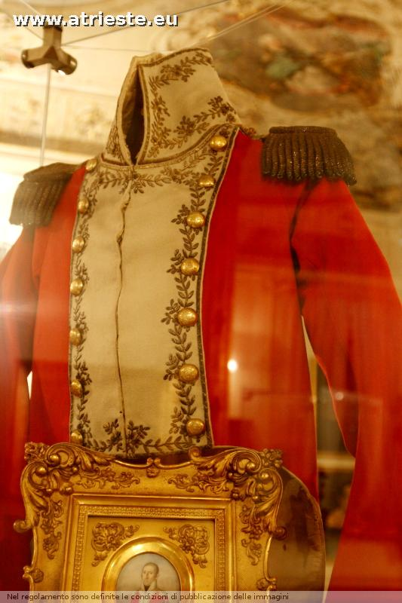
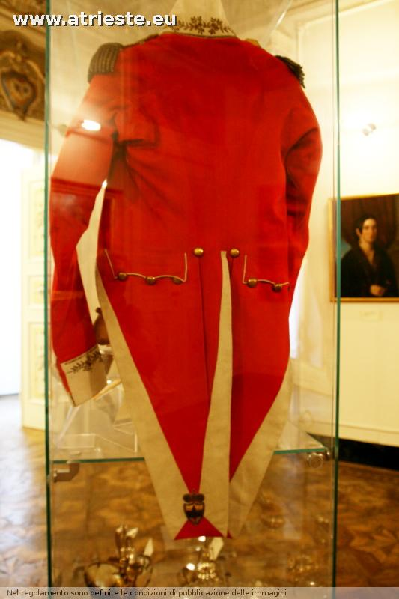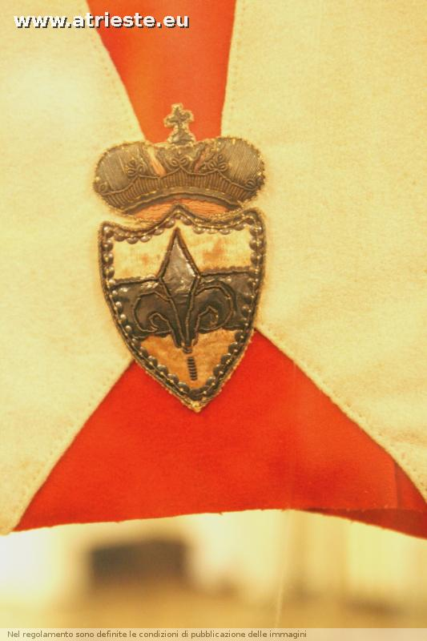
il ritratto di Maria Teresa,
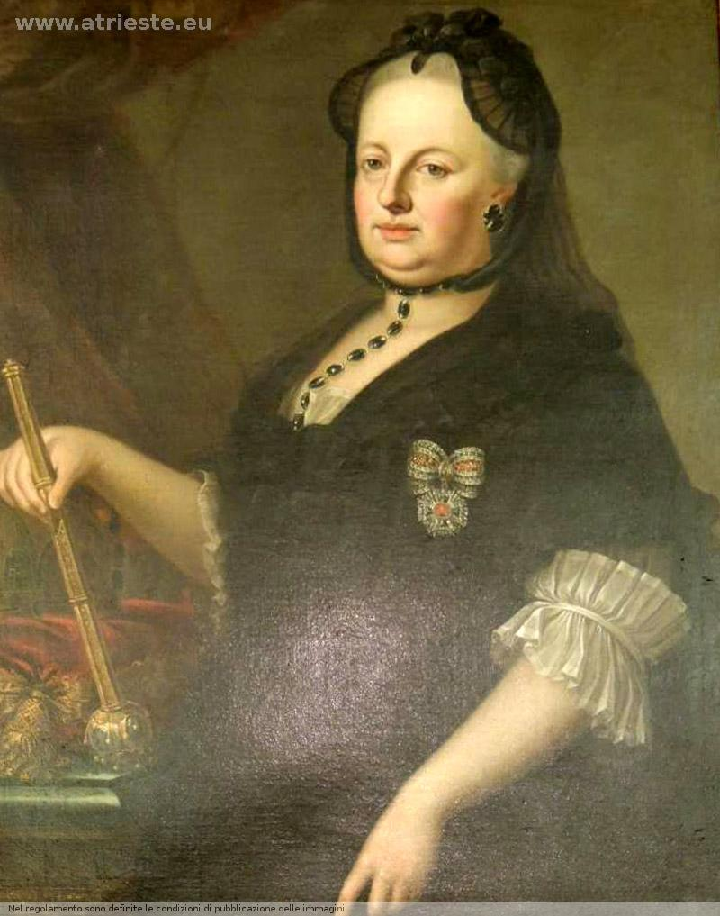

altri ritratti di personaggi illustri triestini, con particolar riguardo alle diverse comunità sette e ottocentesche
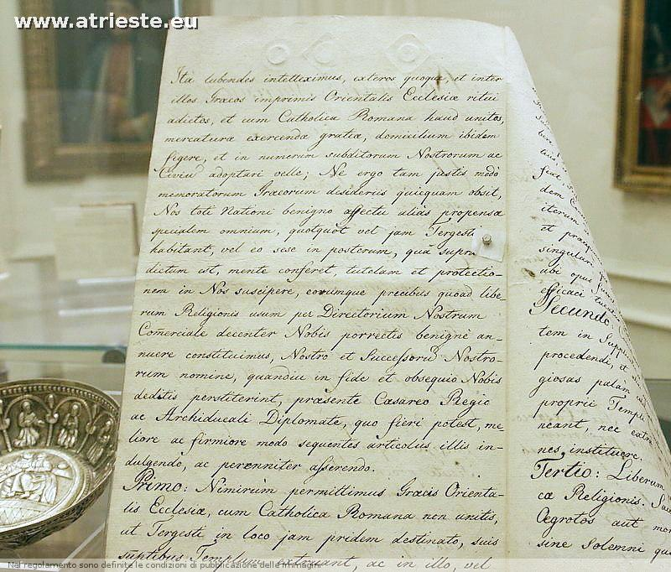
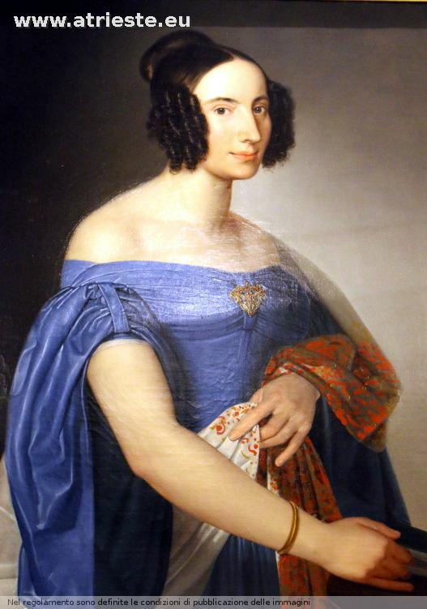
Drago/Carlo Popovich
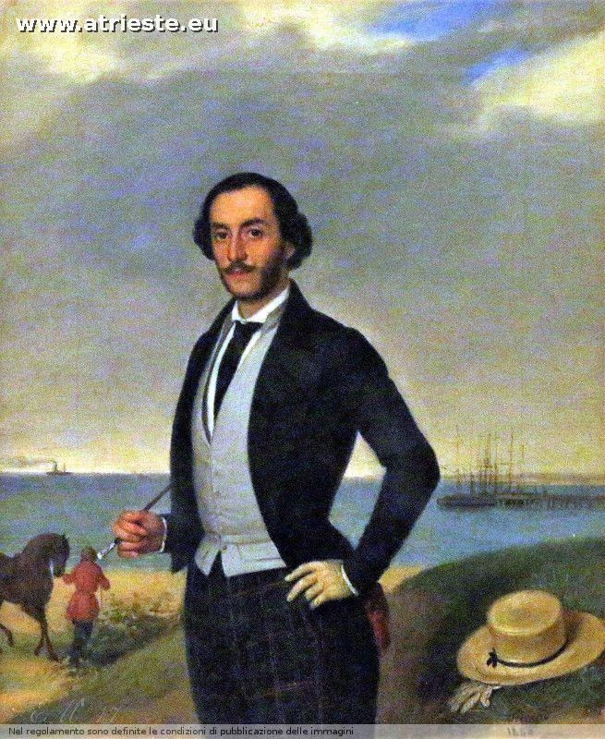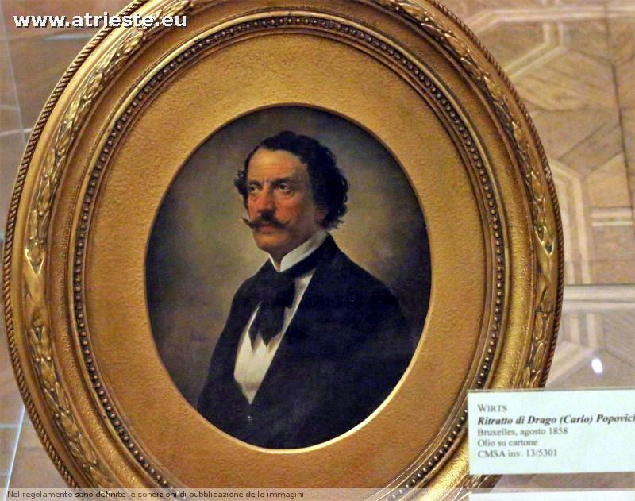
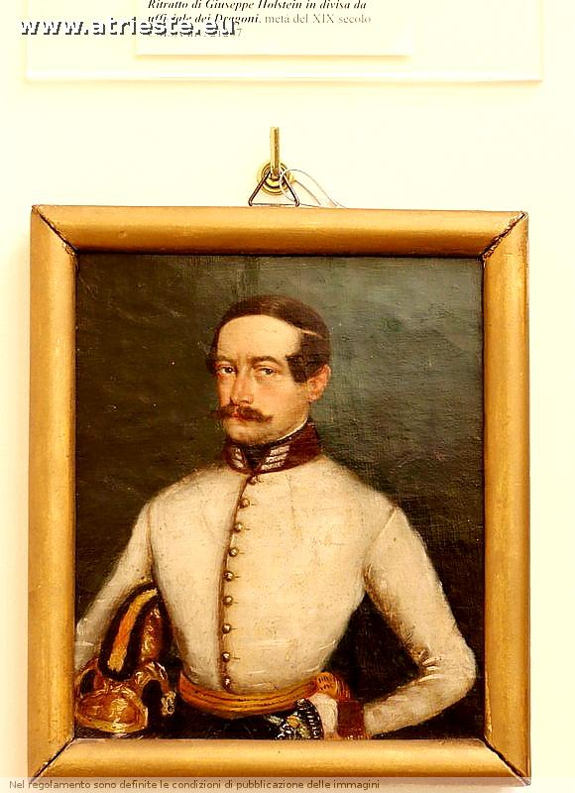
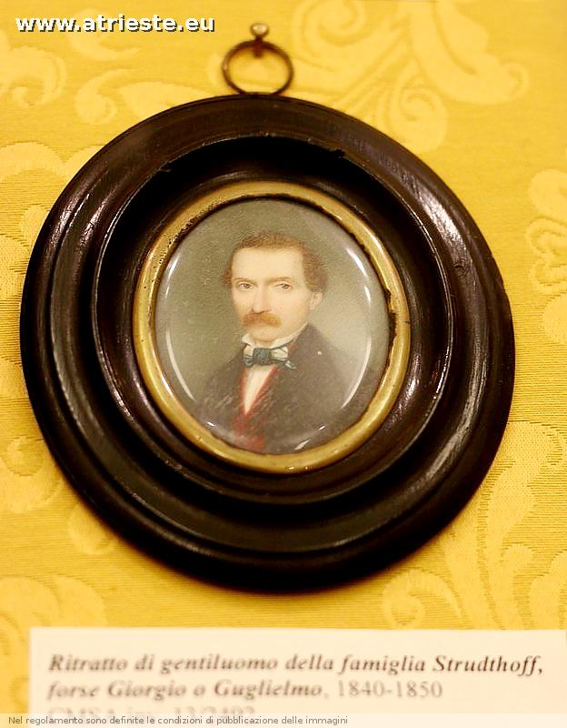
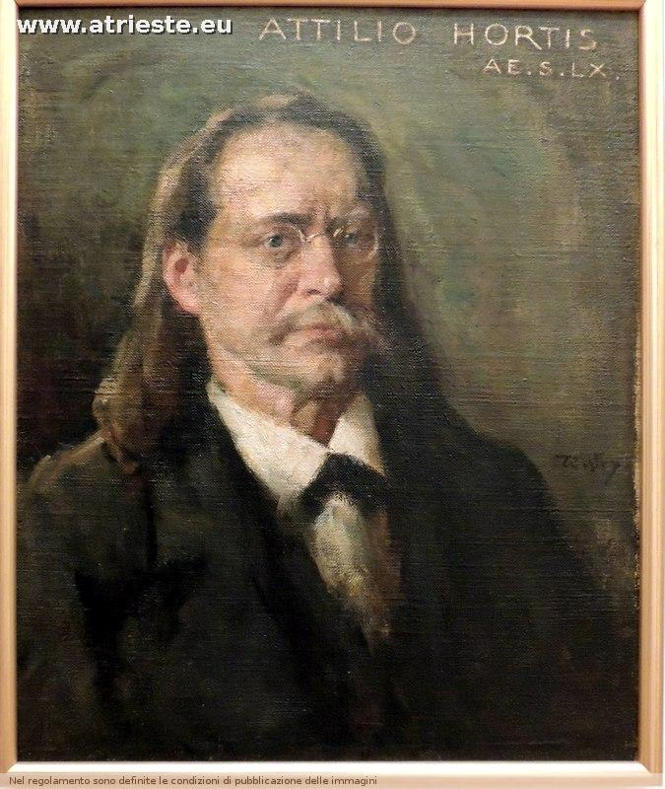
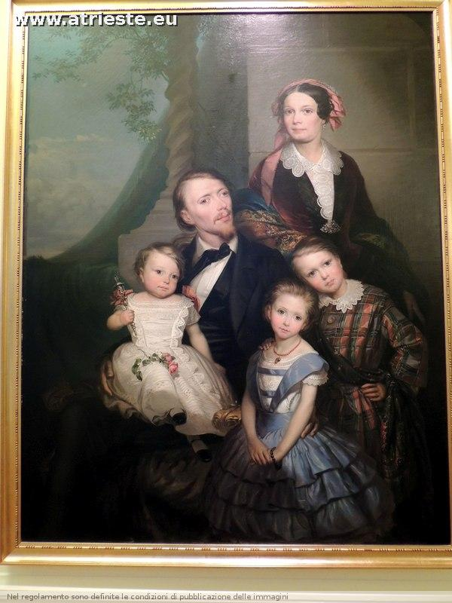
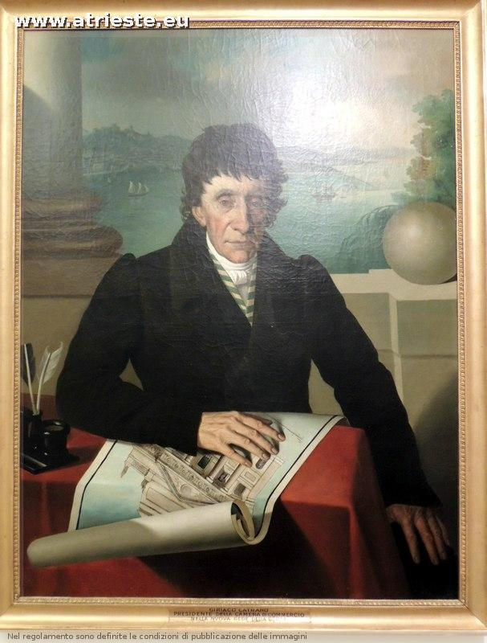
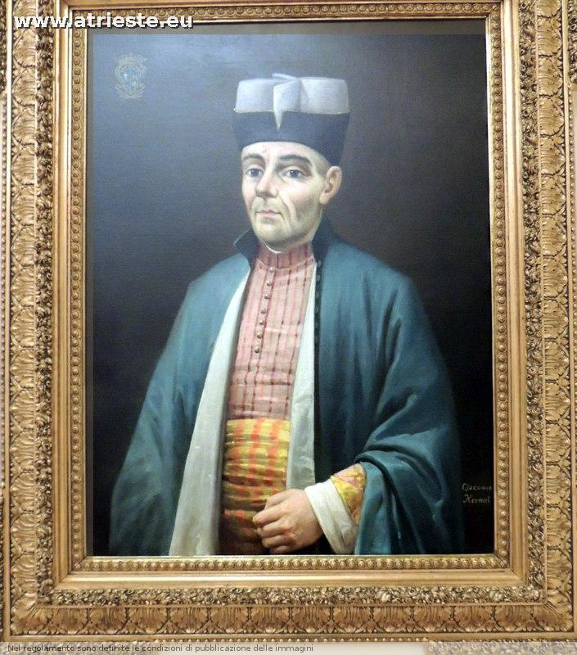
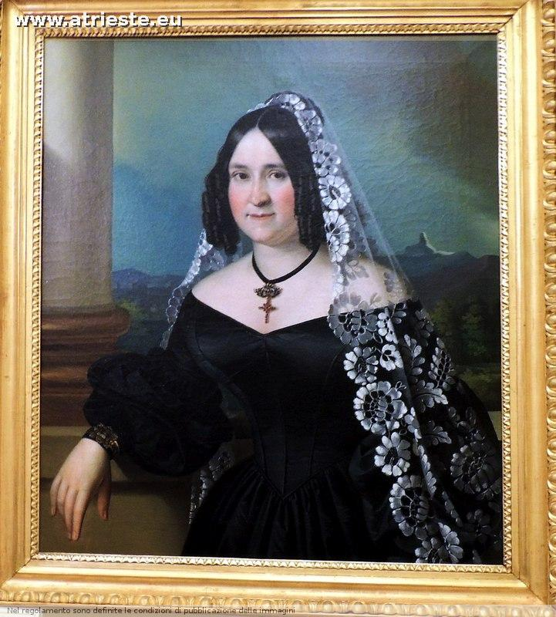
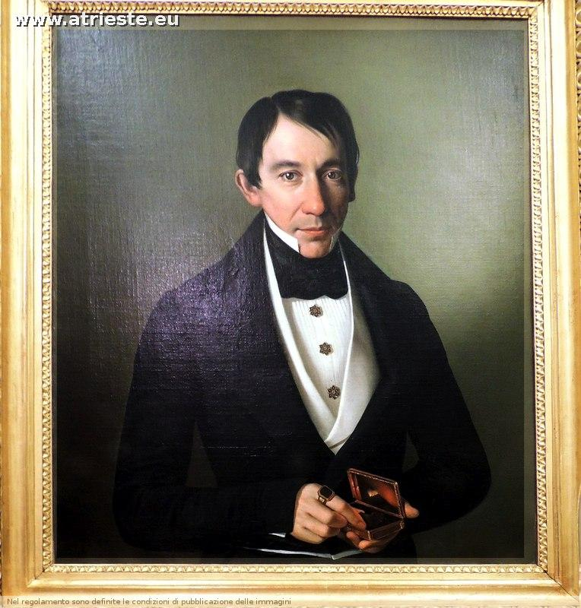
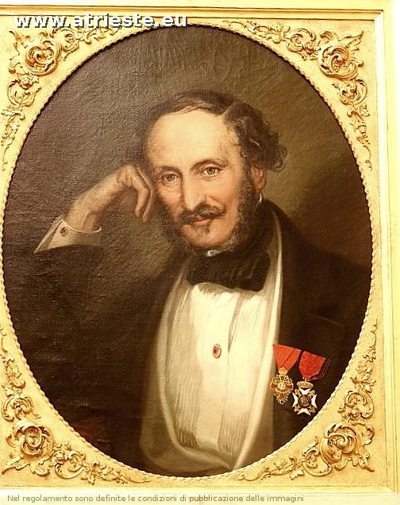
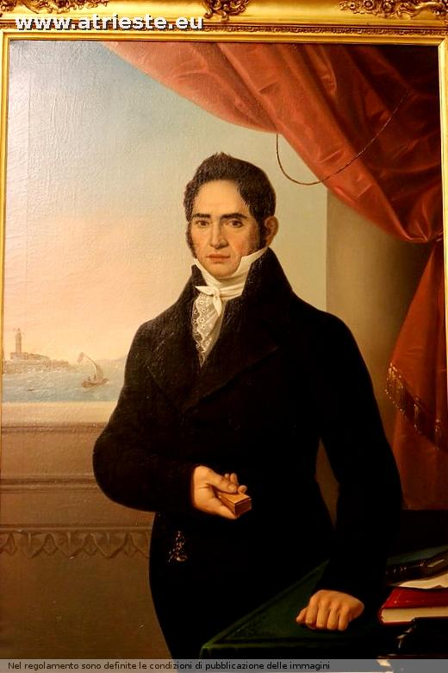
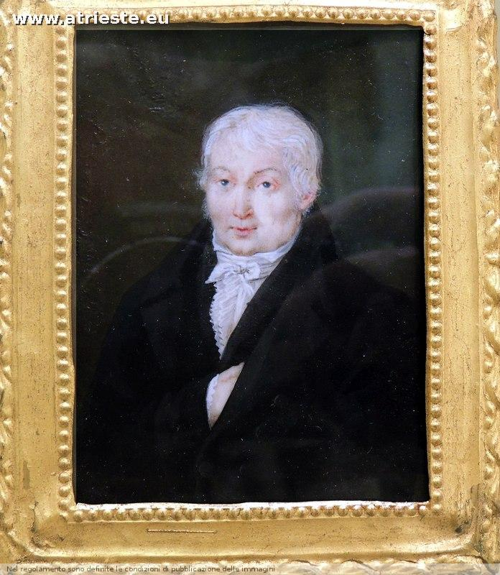

quadretti raffiguranti la città nel Sette Ottocento, stampe e vedute panoramiche della città,
( attualmente - 2019 non esposti)
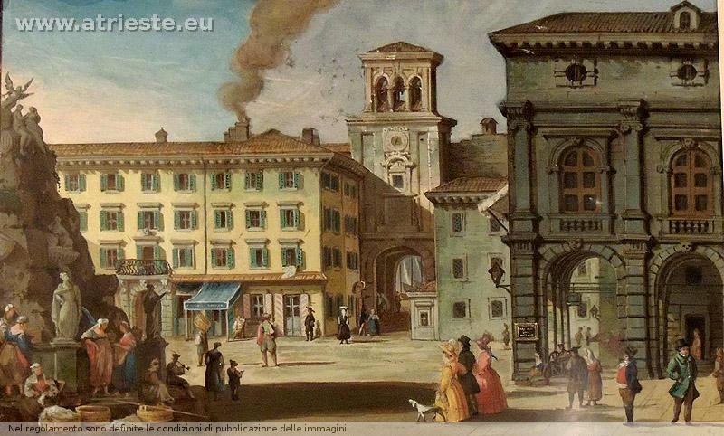
(un quadro a tempera del 1842 di un certo Pupilli)
piazza san Giovanni un tempo
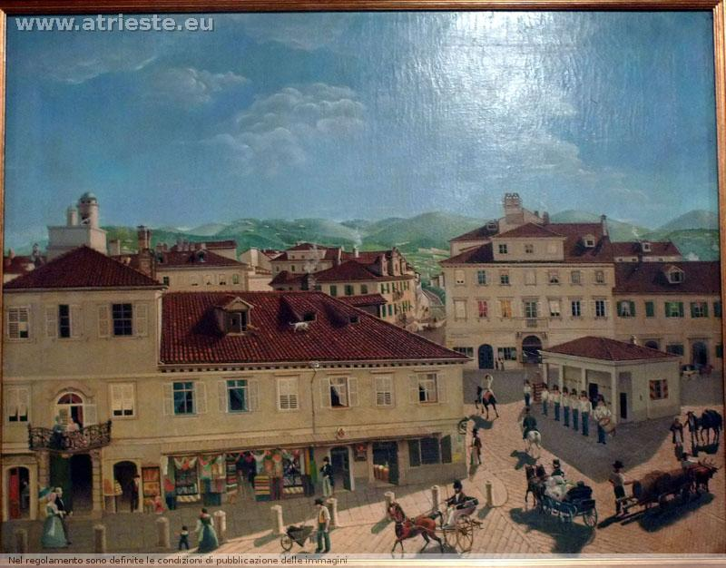

le memorie del sindaco Bartoli,

una sezione dedicata ad una collezione di costumi , dai paramenti sacri ai costumi locali agli abiti anni 50 di Fulvia Costantinides..
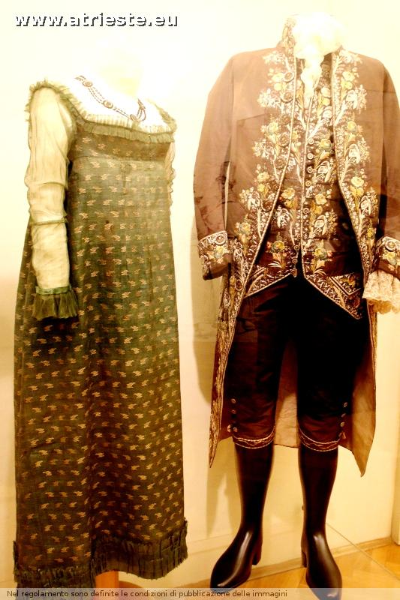
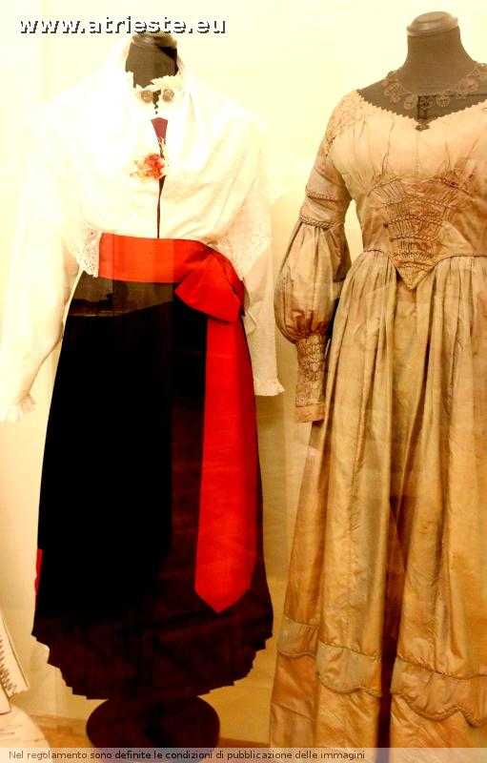
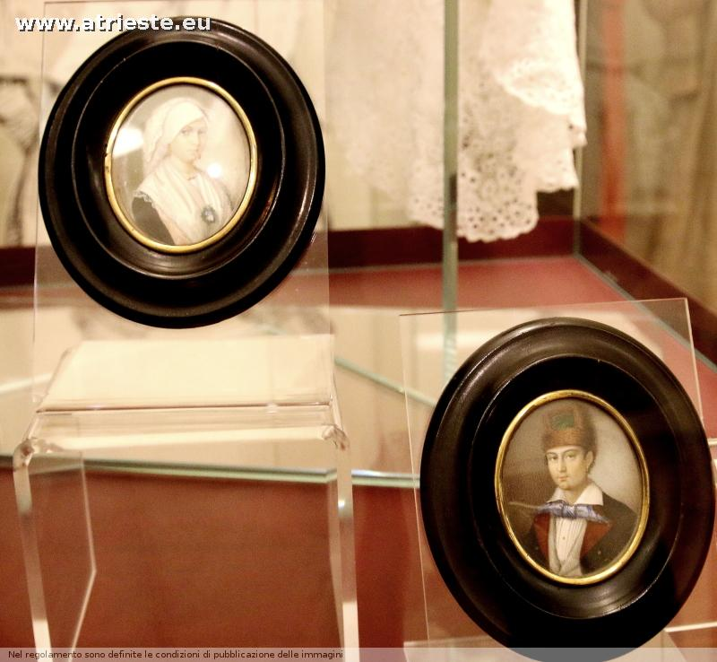
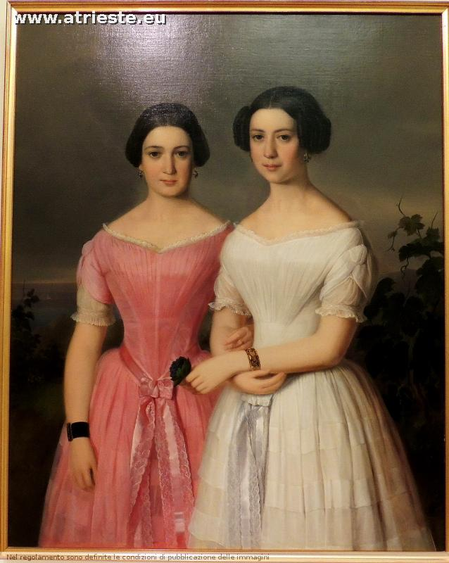
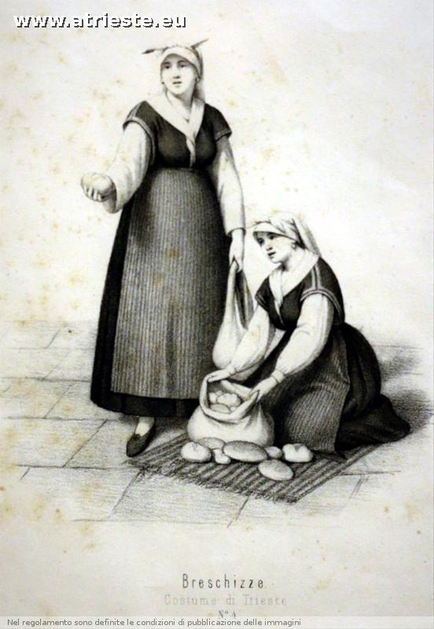
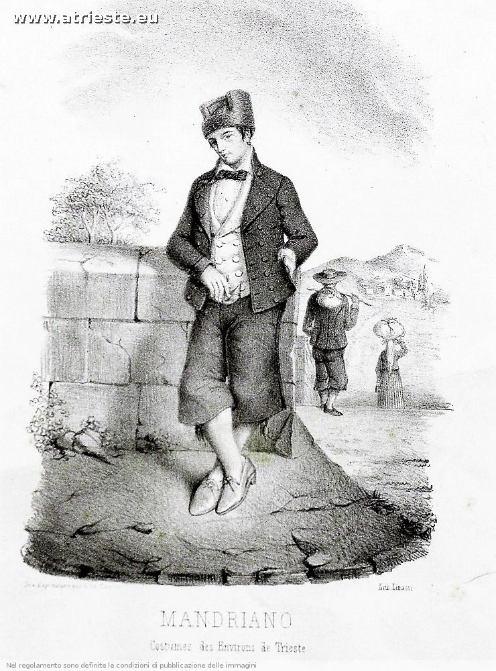
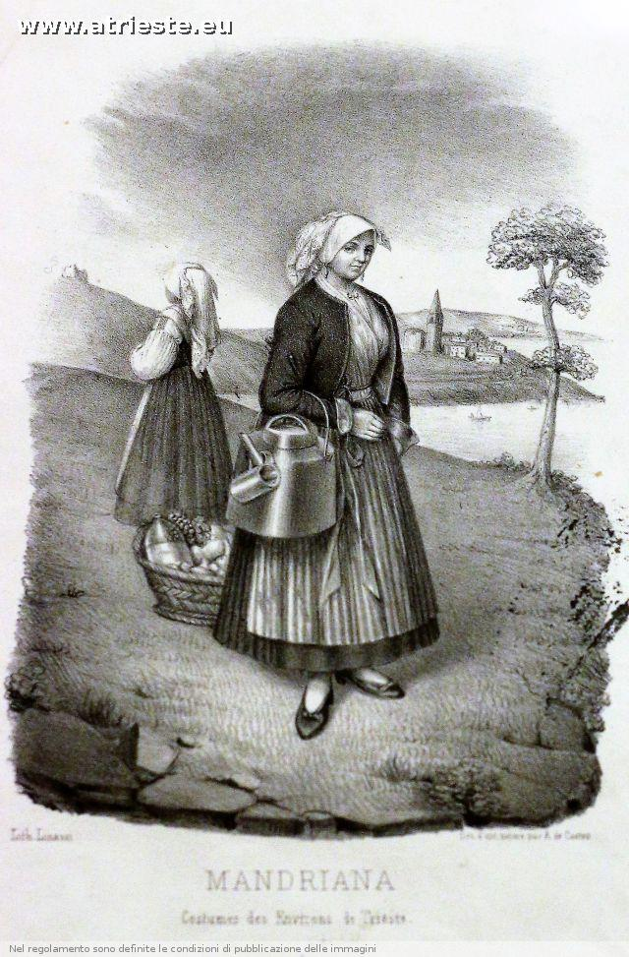
stampe ottocentesche di riviste di moda di allora
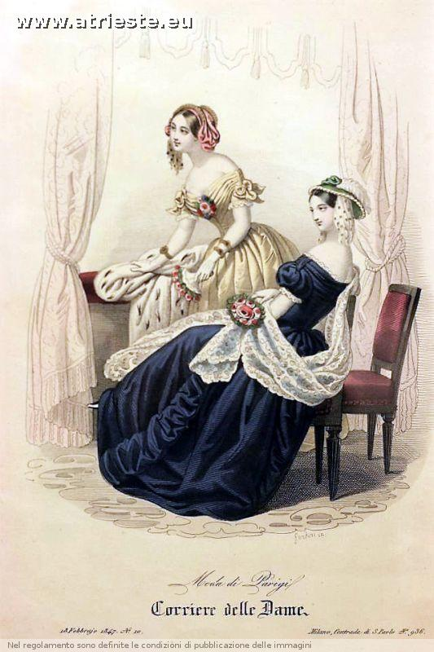
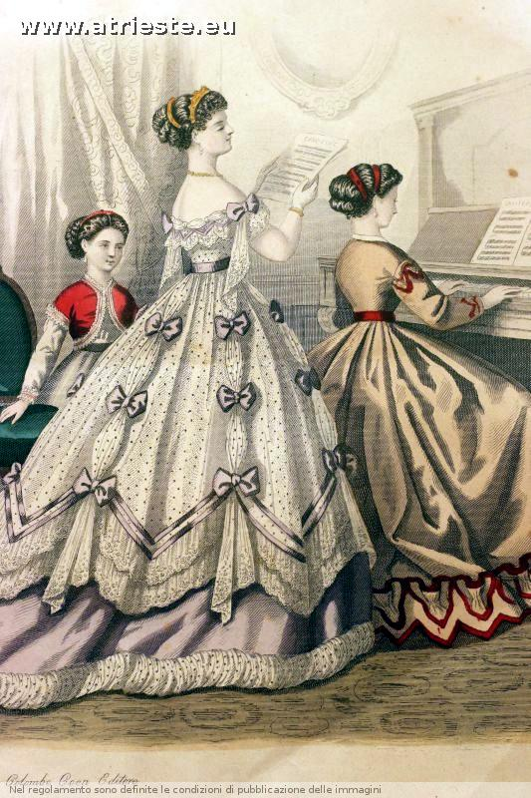
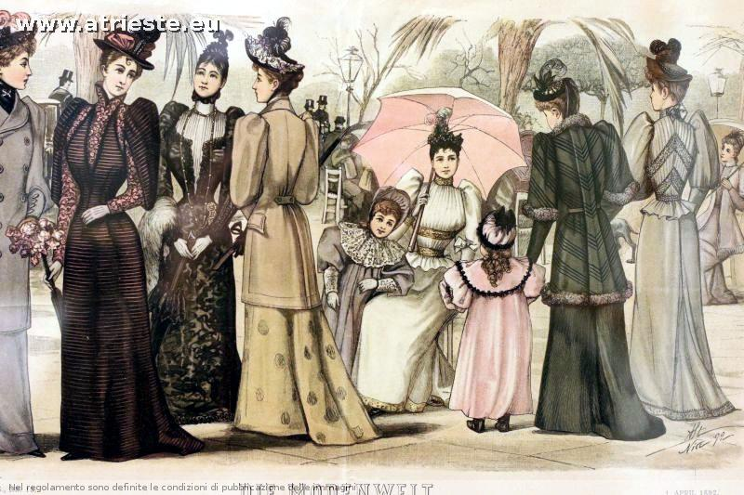
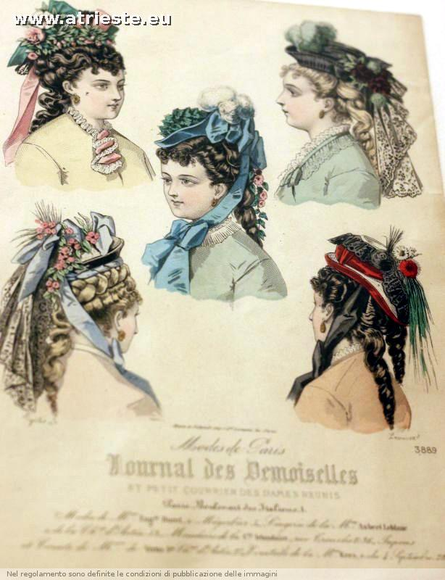
Mitrie vescovili ottocentesche
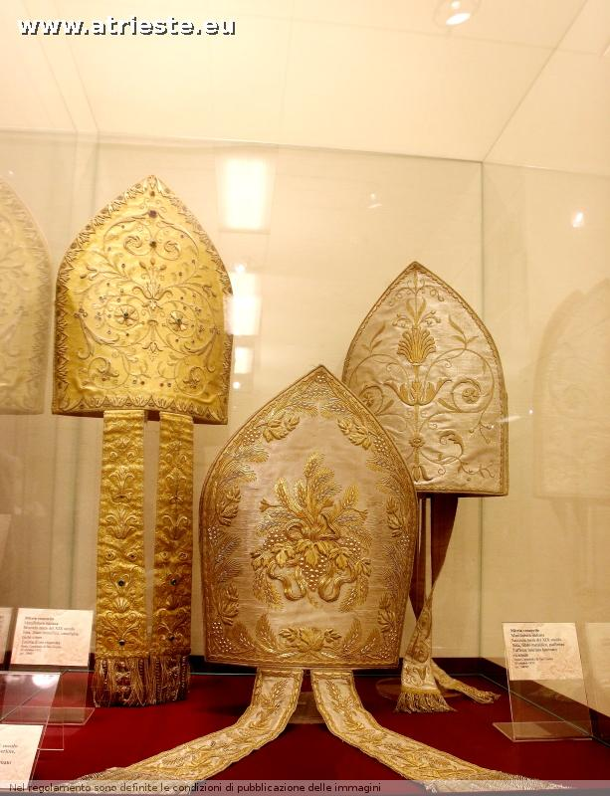
paramenti ottocenteschi pianete
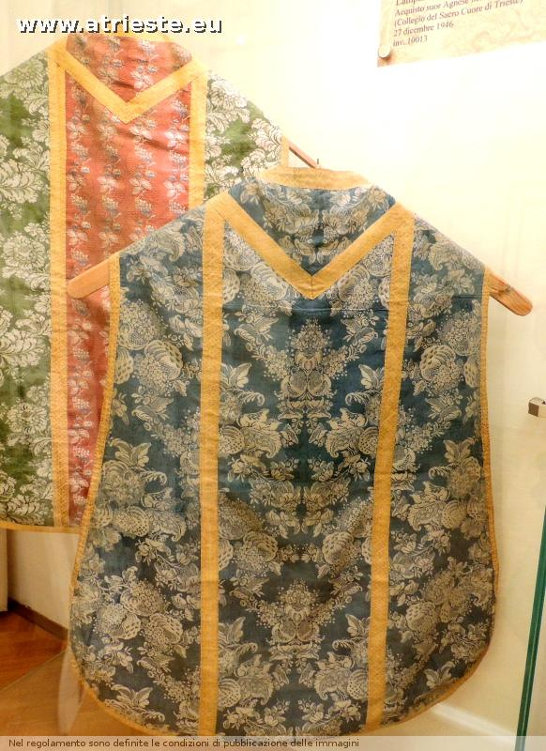

La collezione Stavropulos
la collezione è il lascito di un collezionista privato e mecenate greco, Socrate Stavropoulos, morto nel 1960, che lasciò alla città la sua villa di Grignano ( sopra l'Hotel Riviera, che avrebbe dovuto diventare un centro di arte e invece il Comune l'ha lasciata andare e sta tentando di venderla a privati) e una collezione di arte : circa 150 pezzi di pittura e scultura , principalmente moderna : si tratta di opere di autori triestini, un grosso nucleo di opere ungheresi acquistate fra le due guerre ed alcune opere di arte tedesca
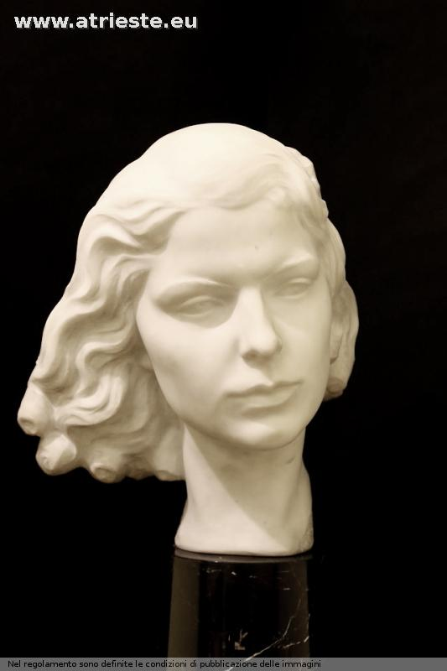
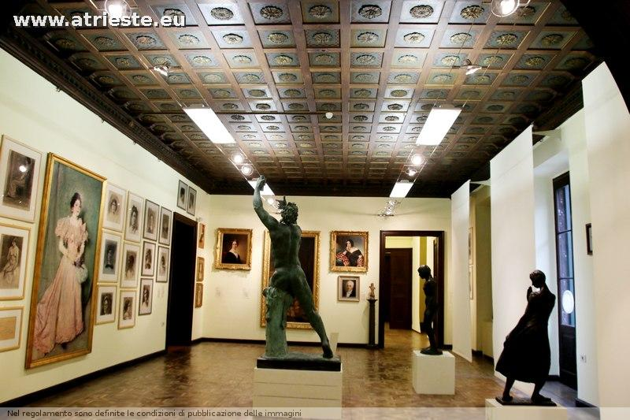
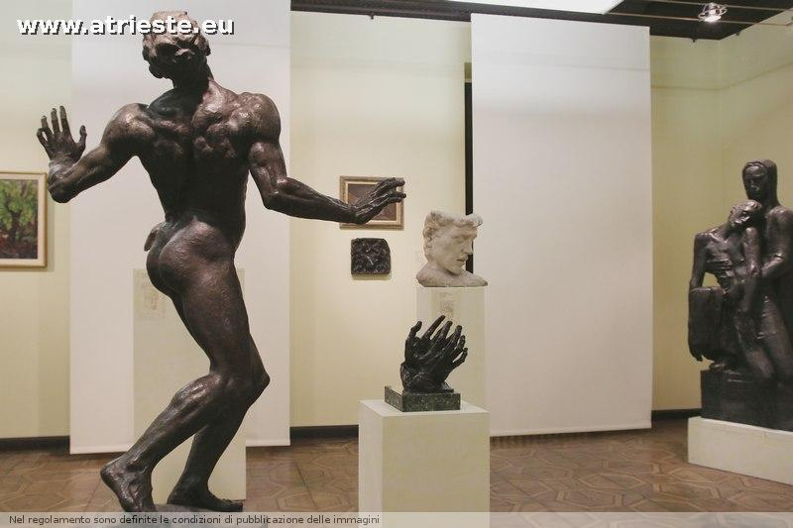
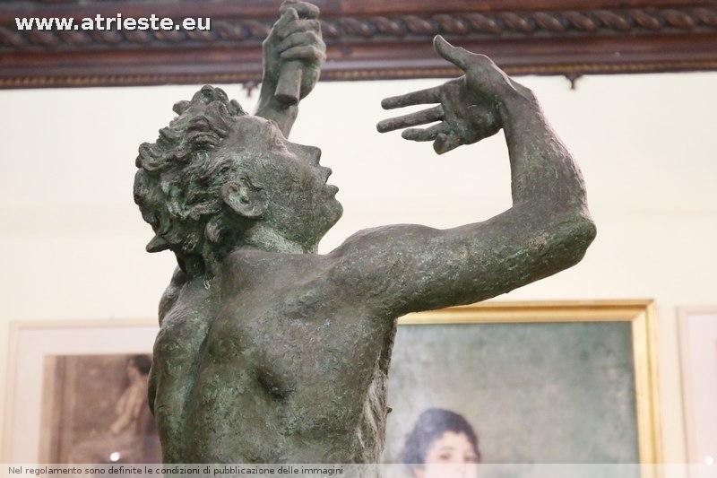
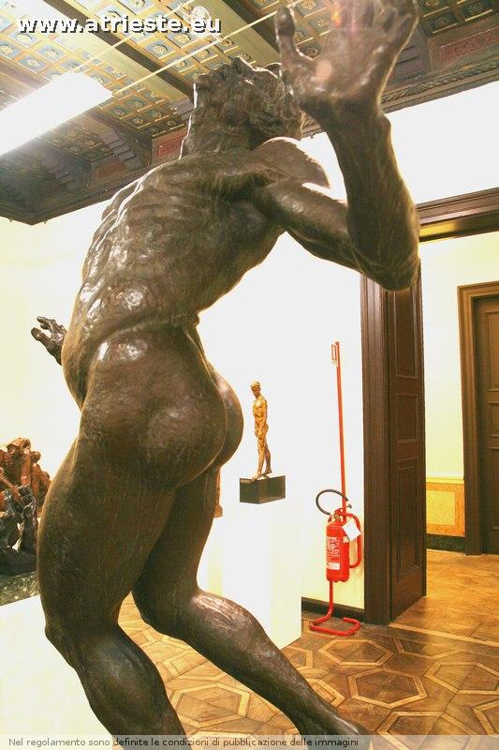
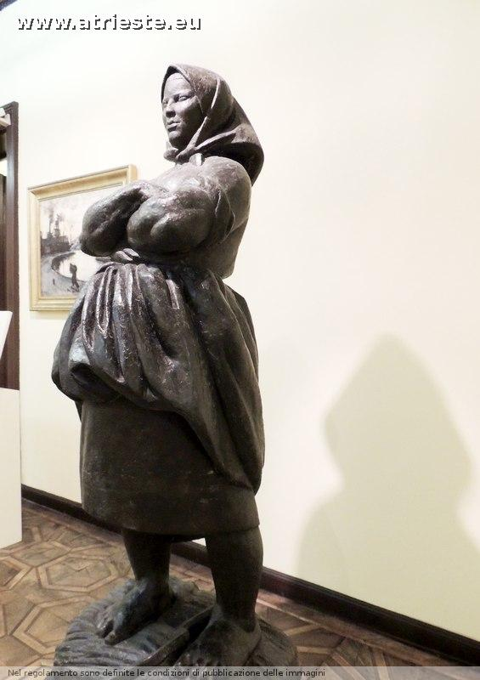
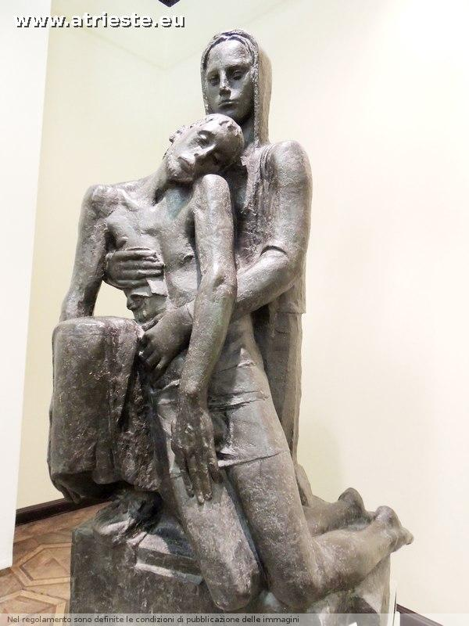
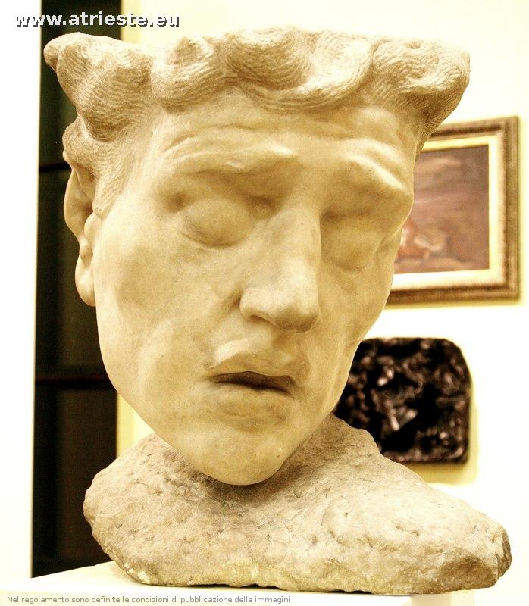
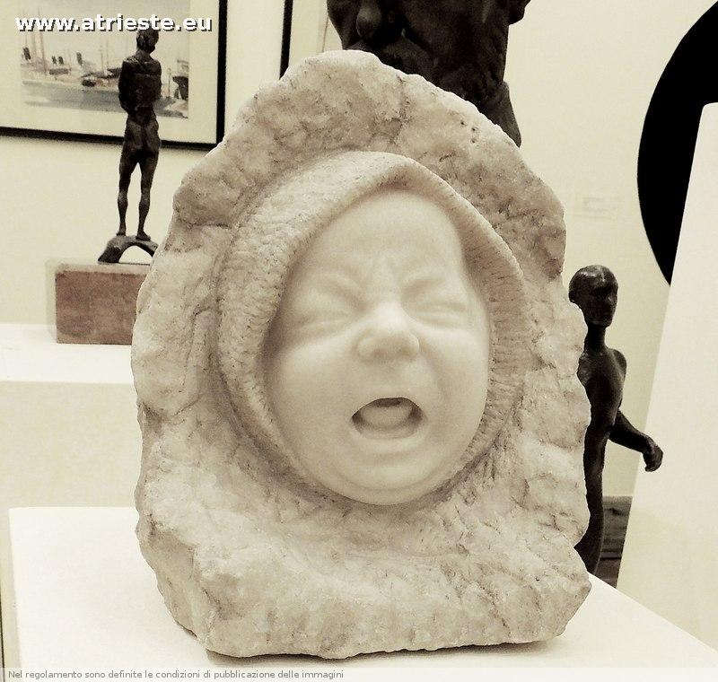
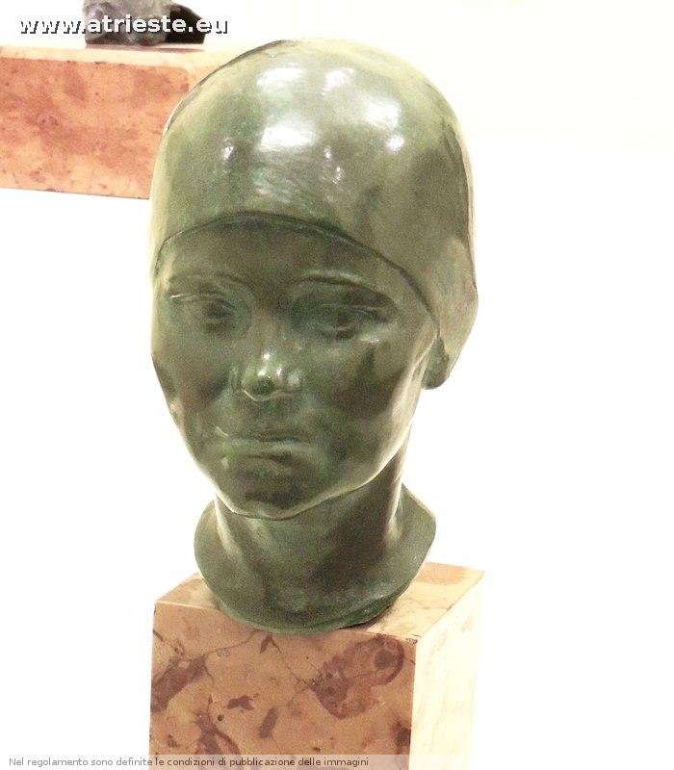
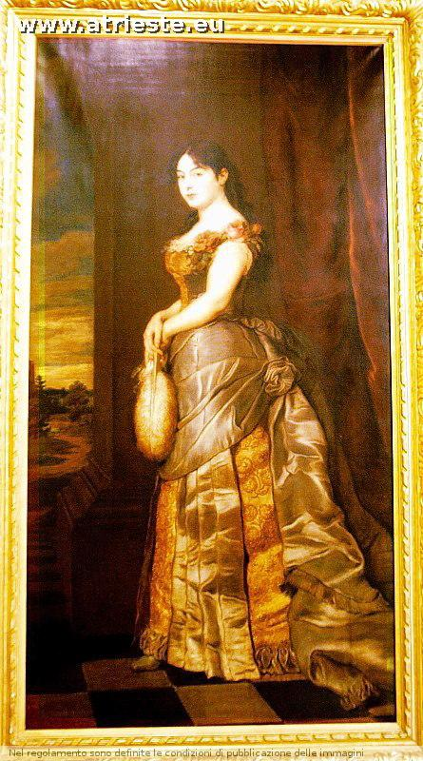
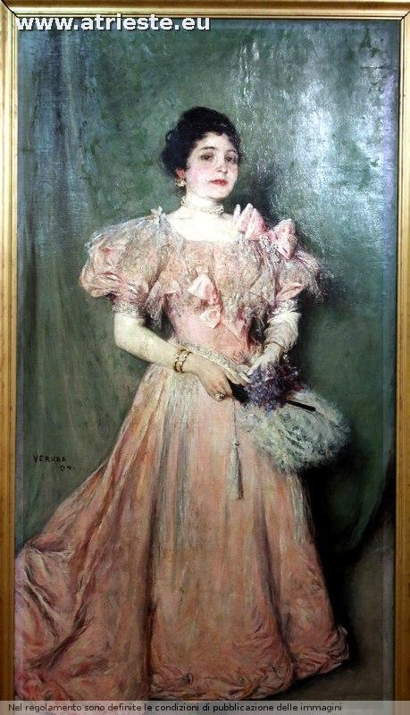
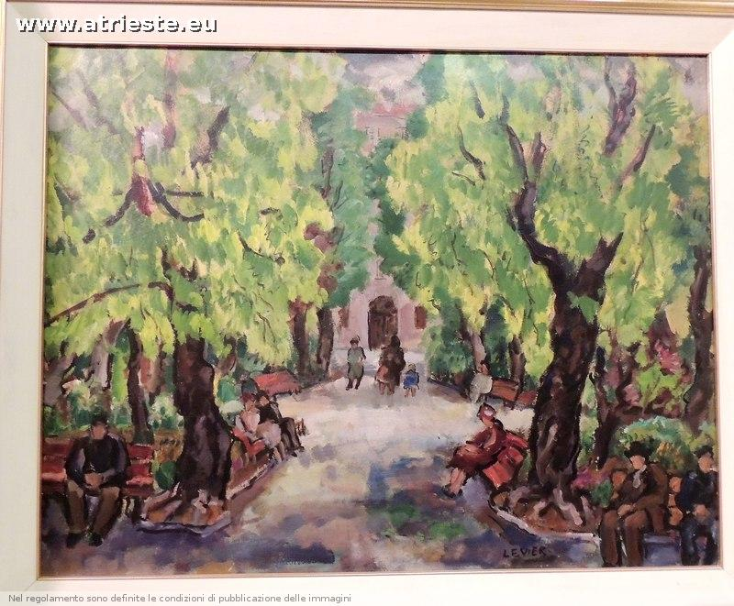
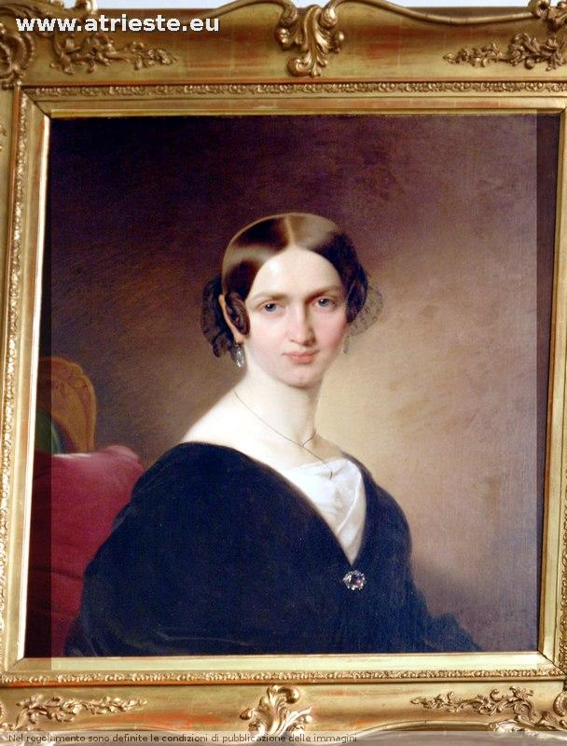
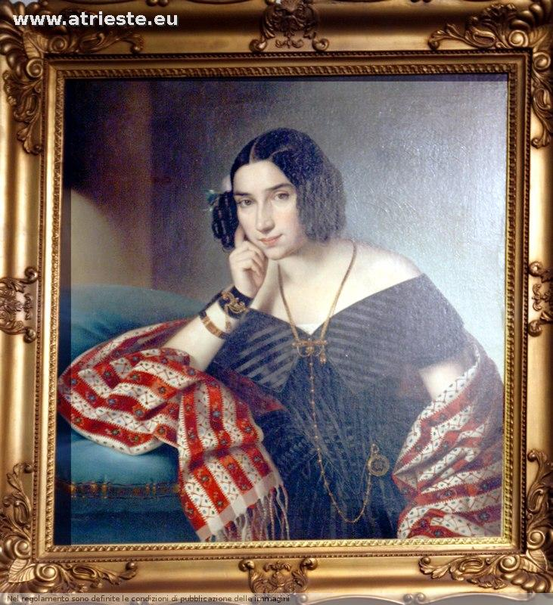
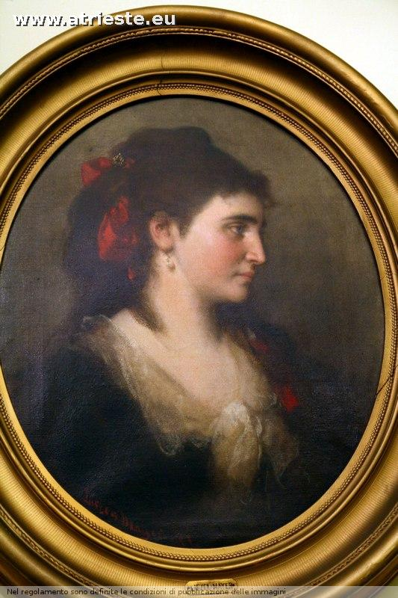
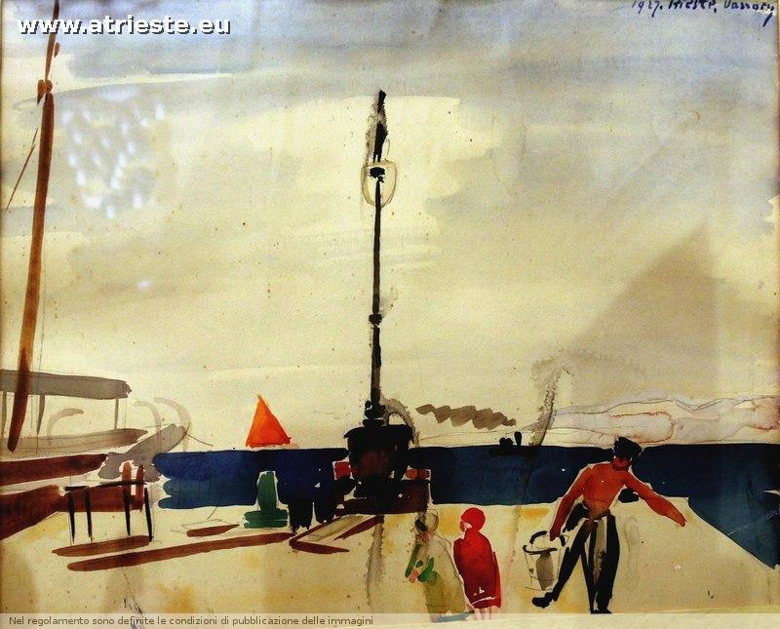
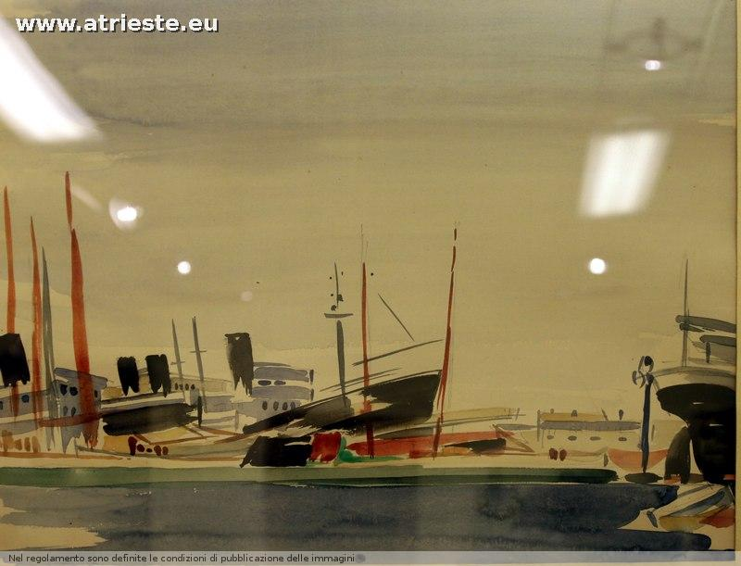
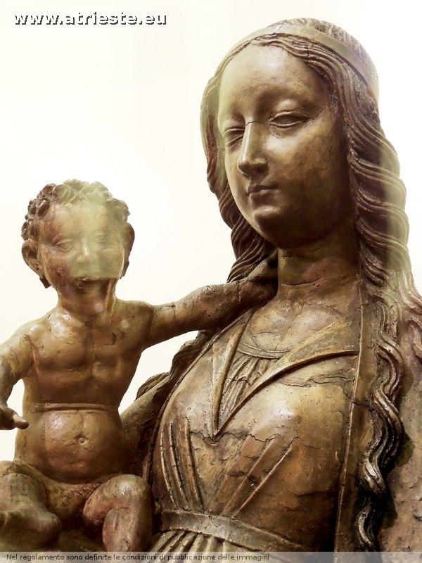
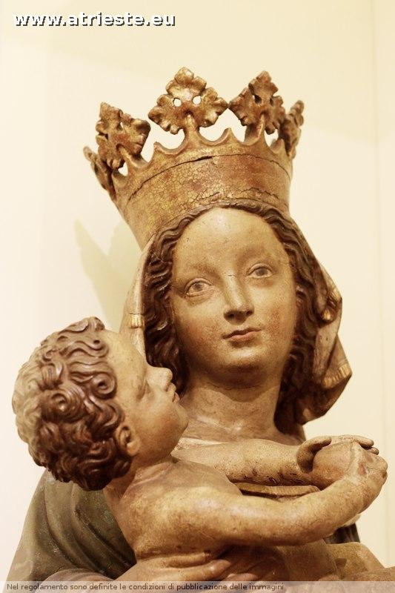
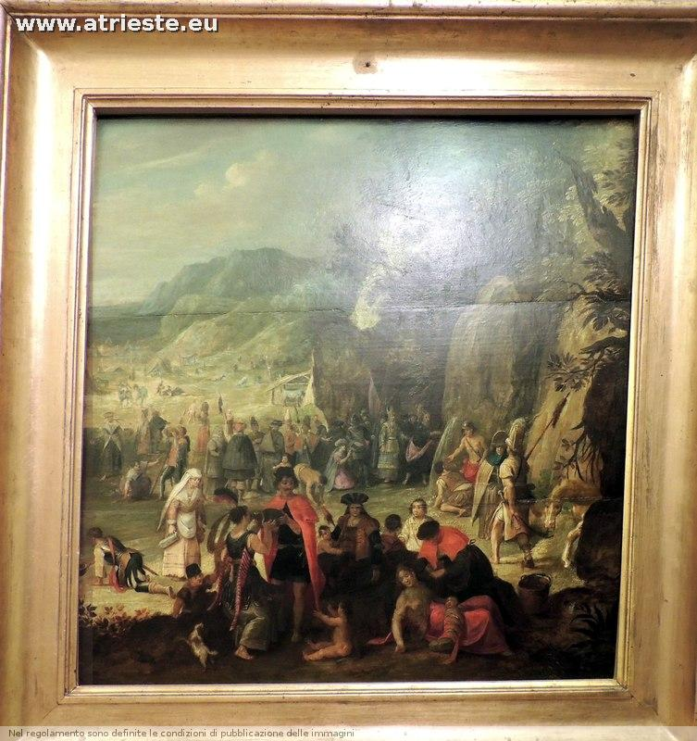
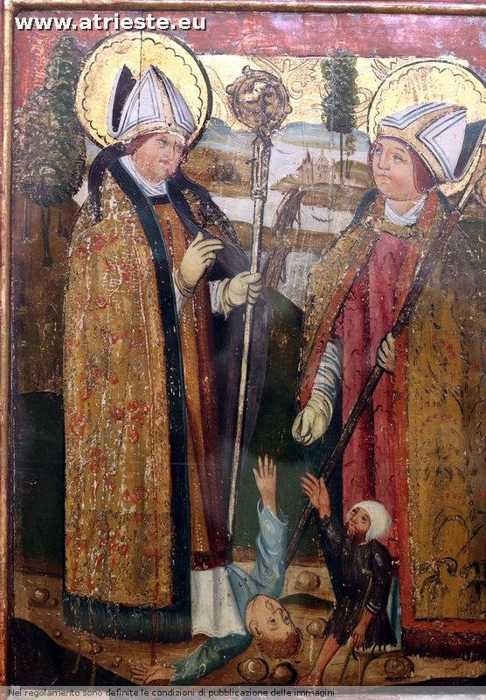
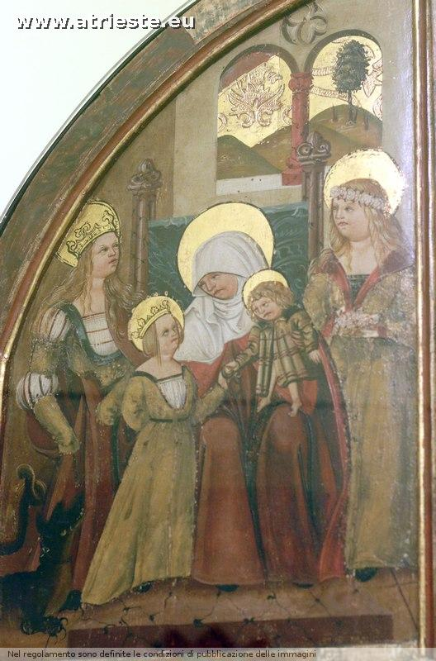

Dove si trova
In via Imbriani 5, nello stesso edificio del museo Morpurgo (grazie a http://www.openstreetmap.org per la mappa che abbiamo personalizzato)
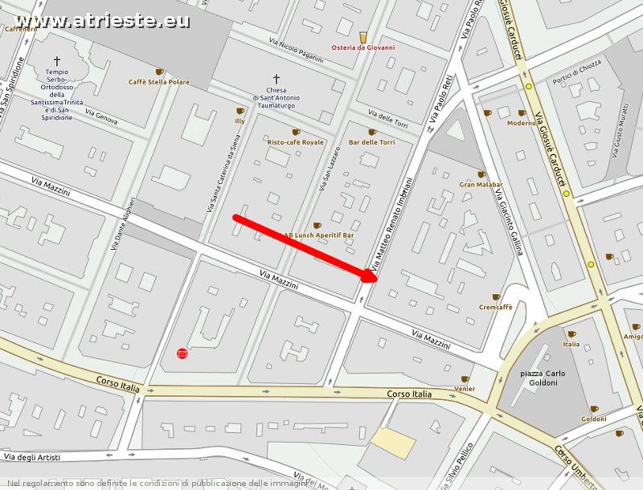

Visite
Per gli orari di visita ed i costi si rimanda a questa pagina web.

